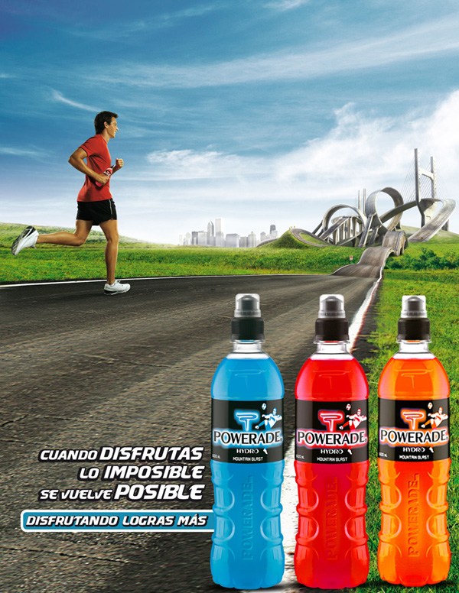

Lectura objetiva

1. Introducción. Aspectos globales

-Tamaño de la foto

La imagen está en una posición vertical dando así mayor espacio a la hora de colocar elementos dentro de ella. Como podemos observar las botellas ocupan un cuarto de la imagen y el resto es una carretera con un corredor y al gfinal unos tramos ficticios. Todo esto enfocado de una forma nítida permitiendo así la visualización de todo elemento en el anuncio.

- Nivel de iconicidad

En la mayor parte de la imagen predomina un nivel de iconicidad 8, asociado a la fotografía en color. Aunque como podemos observar en la parte profunda de la imagen, se encuentra un elemento no realista que lo podríamos introducir dentro de un nivel de iconicidad 6 de pintura realista.

- Simplicidad/Complejidad

La imagen tiene relación con lo que encontramos en el texto ya que observamos la frase “Cuando disfrutas, lo imposible, se vuelve posible” refiriéndose a la parte ficticia de la carretera, haciéndonos entender que bebiendo Powerade, podrás con lo más difícil y además lo disfrutarás.

- Objetos, formas y acontecimientos

En la parte lateral izquierda de la imagen, podemos observar una persona corriendo con una camiseta roja, pantalones negros y deportivas. En la parte baja de la imagen ocupando más o menos un cuarto de la imagen observamos el texto “Cuando disfrutas, lo imposible, se vuelve posible” y debajo de este el eslogan en azul de la marca “Disfrutando logras más”. A la derecha del texto se encuentra el producto el cual se quiere anunciar, en este caso son tres botellas de Powerade, empezando por la azul, a continuación la roja y finalmente la de color naranja. En la parte derecha de la imagen, de una forma más pequeña para así dar sensación de profundidad, encontramos la parte ficticia del recorrido y a su izquieda, aún maás pequeña, una ciudad de edificios. Finalmente como elementos menos signitificativos, el césped verde a los laterales de la carretera y un gran cielo azul con nubes.

2. Los signos básicos de la imagen

- Puntos, líneas y formas

La carretera contiene líneas rectas que nos dan esa sensación de que el camino es recto y fácil, pero si seguimos avanzando, observamos estructuras de líneas curvas y circunferencias que siguiendo el recorrido, no transmite esa sensación de dificultad. Cabe añadir que si observamos el cielo de izquierda a derecha, observamos que va de más despejado, hasta acabar en una zona llena de nubes.

- Luz

La imagen tiene una clave de luz alta, que generalmente va a sociada al bienestar y la felicidad, que es lo que intenta transmitirnos esta imagen.
El tipo de luz es natural, iluminando a todos los elementos de la imagen de manera homogénea.

- Color

En la imagen observamos un claro predominio de los colores de una intensidad alta y muy llamativos, sobretodo en las botellas para atraer así la atención del receptor sobre estas. Además de que el hecho de que los colores sean vivos, y con pocas sombras, a la vez que un poco saturados, nos transmite ese sentimiento de alegría, de un mundo vivo y de bienestar.

3. Bienestar

Utiliza un encuadre vertical dando así la posibilidad de juego y colocación con los diferentes elementos encontrados en la imagen. Se trata de un plano general, el cual nos permite analizar todas las características de la imagen y su entorno. Se podría decir que está utilizando una leve angulación contrapicada.

4. La composición

Podemos observar las pequeñas líneas rectas a la izquierda de la imagen que nos transmite estabilidad, pero tal cual vamos observando a la derecha, las líneas van cogiendo forma curva hasta formar círculos, lo cual nos transmite ese proceso o incremento de inestabilidad en la imagen.

Aquí podemos observar una de la leyes de Gesstal, la ley de la continuidad, la cual consiste en que la mirada del corredor nos hace dirigir la nuestra hacia el resto de la imagen, concretamente hacia el recorrido con forma circular y debajo de este el producto el cual se quiere anunciar o dar a conocer. También observamos la ley de proximidad, en la cual tenemos tendencia a percibir los objetos y las formas que están cerca las unas de otras como si pertenecieran al mismo grupo.Incluso si las formas,los colores y los objetos de éstas son radicalmente diferentes.

El formato vertical da énfasis a las líneas o los planos verticales y exagera la profundidad del primer plano y el fondo de la foto.

También aparece una perspectiva lineal.En este tipo de perspectiva las líneas paralelas parecen
converger en un punto en el horizonte llamado Punto de fuga. La sensación de profundidad es puramente ilusorias, sin embargo esta ilusión constituye una técnica de composición muy importante.

5. El texto

El texto se encuentra la esquina inferior de la imagen. Vemos que destacan el tamaño de la fuente en las palabras, DISFRUTAS, IMPOSIBLE, POSIBLE, utilizando la connotación de que con el producto disfrutas y lo imposible se hará posible. Finalmente el eslogan de la marca “Disfrutando logras más” haciendo alusión a lo anteriormente dicho.

Finalidad de la imagen y valoración global

Se trata de una imagen publicitaria que al igual que todo anuncio, pretende dar a conocer su producto a través de imágenes o frases que sean capaces de llegar y llamar la atención al receptor o comprador.

Intenta motivar a la gente a hacer deporte y a los que ya hacen a seguir haciéndolo, utilizando el producto que supuestamente va a hacer que rindas más y que el hacer ejercicio sea algo ameno y divertido.

